暨 南 大 学 考 试 试 卷
教  师  填  写 | 2017- 2018 学年度 第 二 学期  课程名称： 抽象代数I  授课教师姓名： 黄永东  考试时间: 2018 年 7 月 10 日 |  |  |  |  |  |  |  |  | 课程类别  必修[ √ ] 选修[ ]
教  师  填  写 |  |  |  |  |  |  |  |  |  | 考试方式  开卷[ ] 闭卷[ √ ]
教  师  填  写 |  |  |  |  |  |  |  |  |  | 试卷类别(A、B)  [ A ] 共 6 页
考  生  填  写 | 学院(校) 专业 班(级)  姓名 学号 内招[ ] 外招[ ]
题 号 |  | 一 | 二 | 三 | 四 | 五 | 六 | 七 | 八 | 九 | 十 | 总 分
得 分

得分 | 评阅人 | 一、填空题（将正确的内容填在各题干预备的横线上，内容填错或未填者，该空无分。共5小题，每小题4分，共20分）

- 设置换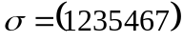，若置换满足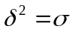，则为（要求写成不相交轮换的乘积） 。

- 环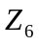的所有零因子为 。

- 对称群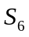中4阶元的个数为 。

- 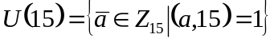的非循环子群为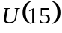和 。

5. 环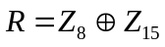的所有极大理想为 。

得分 | 评阅人 | 二、判断题（在题后的括号内正确的画“√”，错误的画“×”，填错或未填者，该小题无分。共5小题，每小题2分，共10分）

- 群的内自同构群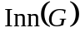是自同构群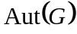的正规子群。 （ ）

- 群是交换群的充分必要条件是对任意的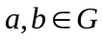，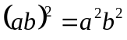。 （ ）

- 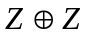是循环群。 （ ）

- 四元数体的中心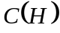为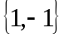。 （ ）

- 模3的高斯整环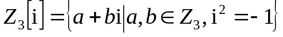是一个域。 （ ）

得分 | 评阅人 | 三、计算题（共4小题，每小题10分，共40分）

- 设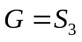。
- 求的所有正规子群；
- 设，形如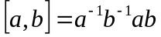的元称为的换位子，求由的所有换位子生成的换位子群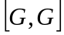。

- 求循环群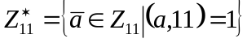的所有元素的阶及所有生成元，并求出和的逆元。

- 设环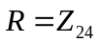。求
- 中所有幂零元的集合构成的理想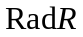；
- 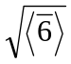；
- 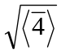。

- 试求环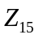到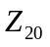的所有环同态。

得分 | 评阅人 | 四、证明题（共3小题，每小题10分，共30分）

- 证明：群的所有自同构构成的集合关于变换的乘法构成一个群。

- 设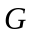是群，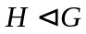，且商群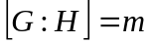。证明：对每个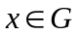，都有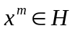。

- 设交换环不是零环。证明：环的零理想为素理想的充分必要条件是是
无零因子环。

